

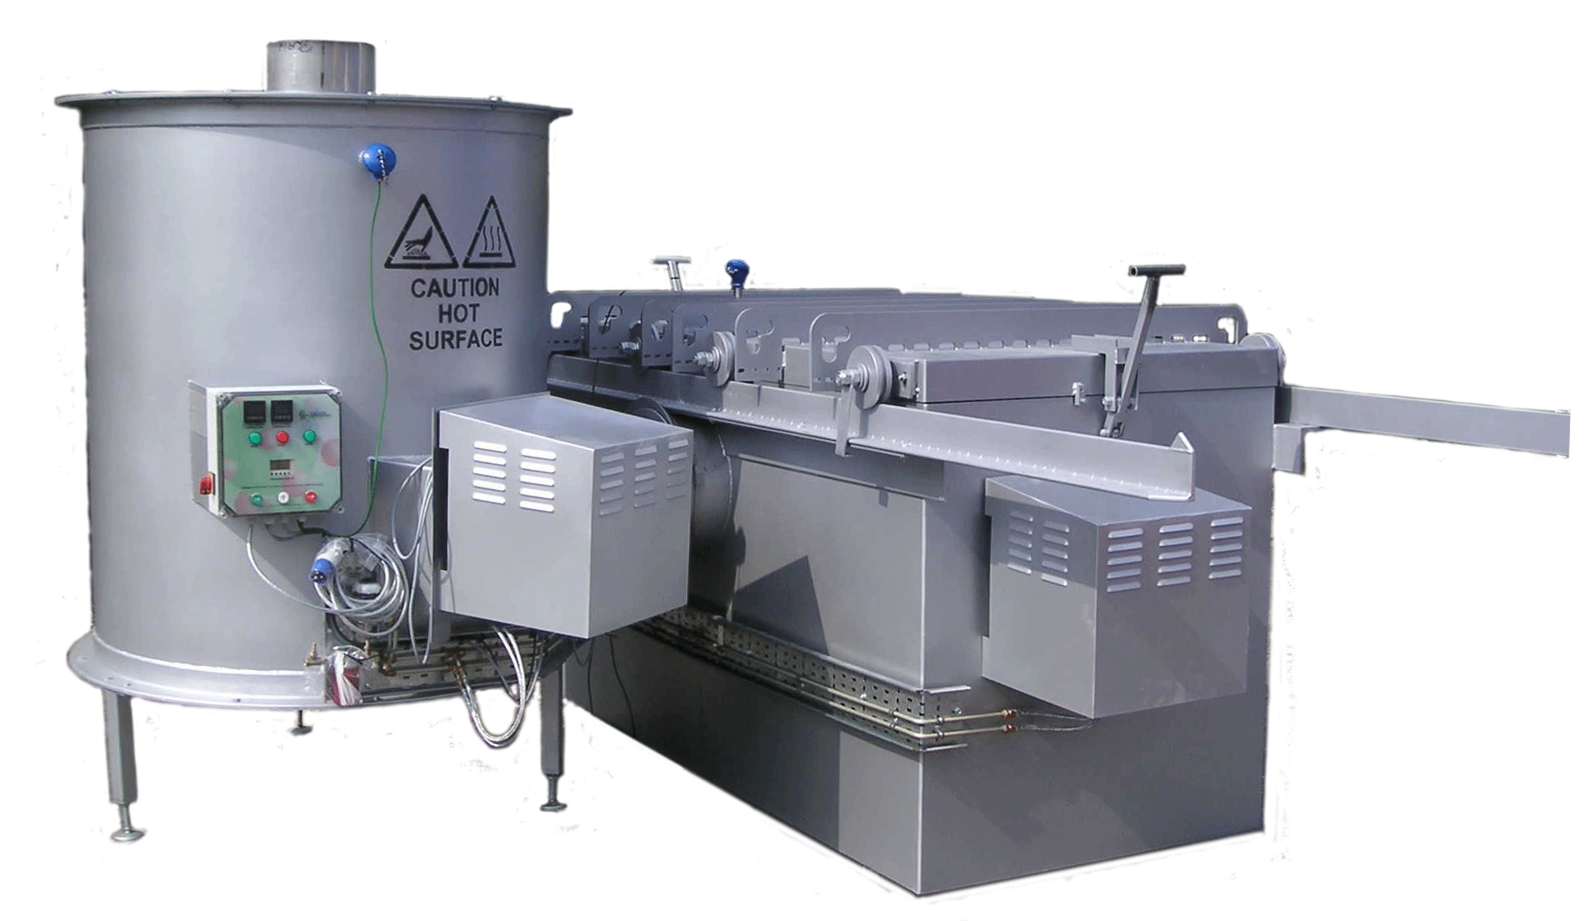
Spectrum Danube Incinerator

VOLKAN 1000

Модель SpectrumDanube-установка уникального дизайна с верхней загрузкой . Оператор просто плавно раздвигает две независимые двери , которые являются крышкой для удобного доступа к топке. Отходы могут быть легко загружены в установку. После загрузки выбирается соответствующая программа сжигания, позволяющая операторам оставить установку без наблюдения до тех пор, пока отходы не сгорят до золы. Высоко эффективный дизайн этой установки быстро разогревает дожигатель до нужной температуры, автоматически запускает главную горелку для начала сжигания в главной камере. Автоматические системы продолжают контролировать температуру и время на протяжении цикла выбранной программы, безопасно завершая его с соответствующим периодом остывания.
Автоматические системы обеспечивают быстрое достижение температуры до 850ºC в дожигателе , и поддерживают ее как минимум до конца главного цикла сжигания , соответствуя Европейским требованиям в отношении побочных продуктов животноводства для всех выхлопных газов , которые должны оседать минимум через 2 секунды при минимальной температуре 850ºC.. Установка также может способствовать значительной экономии топлива , так как она постоянно контролирует температуру в течение каждого цикла, автоматически выключая горелки , когда температура увеличивается и включая их снова , когда требуется.
Установка должна быть смонтирована на твердой бетонной площадке с подходящим подведенным электропитанием 230-Вольт и топливоснабжением , и достаточный пространством для высоты собранной дымовой трубы.
Спецификация
Обьем камеры | 2.38m³ 2.2m(l) x 0.9m(w) x 1.2m(h)
Вес загружаемого материала | 600-1000kg
Метод загрузки | сверху
Виды топлива | Diesel, LPG, Natural Gas, Bio-fuel
Электричество | 230 volt
Вес печи | 4.5 t
Габариты | 3.3m(l) x 2.9m(w) x 2.1m(h)
Время достижения заданной температуры | От 25 мин.
Cкорость сжигания | До 120 кг в час
Потребление топлива | Liquid Propane Gas: 6 to 8 litres per hour  Natural Gas: 7 to 9 Nm³/hr  Diesel: 8 to 10 litres per hour

ЦЕНА 30 143,00 Евро (франко Чехия)

